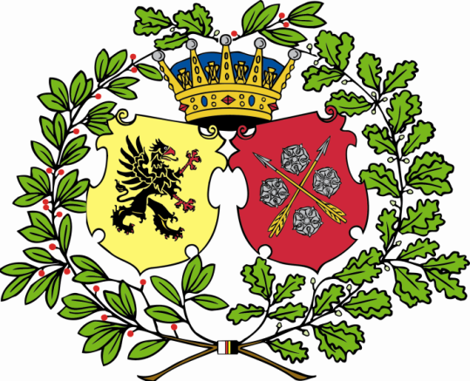

Härmed utlyses 1 post för våren 2017 som

# **Biträdande internationell sekreterare**

Som biträdande internationell sekreterare ska du assistera de internationella sekreterarna i välkomnandet av nationens internationella studenter. Du har huvudansvar för aktiviteterna under välkomstveckan i början av terminen samt för de aktiviteter som riktar sig till internationella studenter och som inte innefattas av reccepaketet. Det finns stort utrymme för egna idéer och nya, kreativa förslag på aktiviteter välkomnas. Posten berättigar till ämbetsmannastatus och brytleg (kort som ger företräde i kön på klubb och släpp för dig och ett sällskap). Tjänsten tillsätts av nationsnämnden den 21 december. Frågor om posten skickas till 1q@snerikes.se.

Ansökan ska vara förste kurator tillhanda via 1q@snerikes.se senast den 15 december 2016 kl. 23.59.

Theodor Söderberg

*Förste kurator*